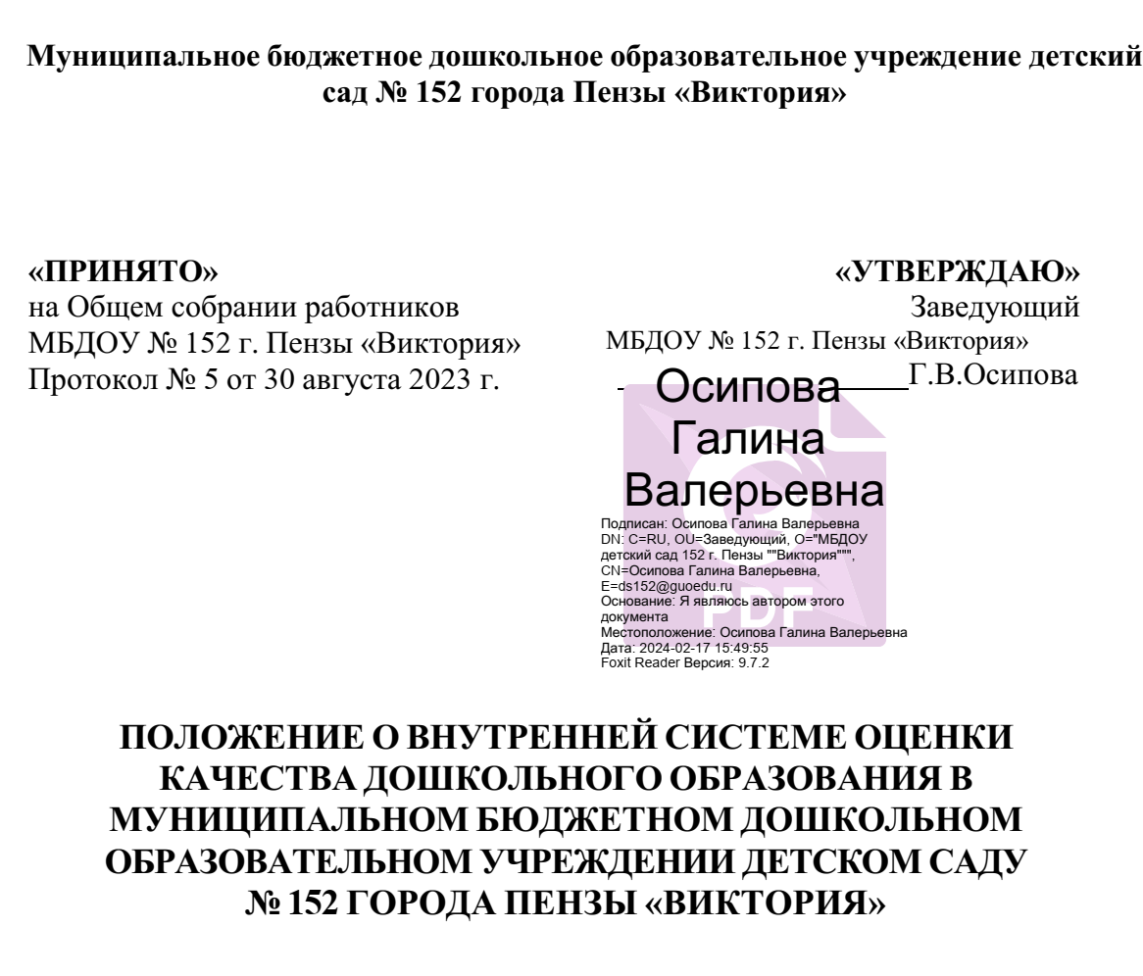

ОБЩИЕ ПОЛОЖЕНИЯ
      - Настоящее Положение о внутренней системе оценки качества дошкольного образования (далее ВСОК ДО) определяет цели, задачи, принципы, её организационную и функциональную структуру, реализацию (содержание процедур контроля и экспертной оценки качества образования) в Муниципальном бюджетном дошкольном образовательном учреждении детском саду № 152 города Пензы «Виктория» (далее ДОО).
      - Настоящее Положение разработано в соответствии с:
        - федеральным законом от 29.12.2012 № 273-ФЗ «Об образовании в Российской Федерации» (с последующими изменениями);
        - приказом Минобрнауки России от 17.10.2013 № 1155 «Об утверждении федерального государственного образовательного стандарта дошкольного образования»;
        - постановлением Правительства России от 05.08.2013 № 662 «Об осуществлении мониторинга системы образования»; приказом Минобрнауки России от 14.06.2013 №
462 «Об утверждении порядка проведения самообследования образовательной организацией»;
        - приказом Минобрнауки России от 10.12.2013 № 1324 «Об утверждении показателей деятельности образовательной организации, подлежащей самообследованию»;
        - приказом Минобрнауки России от 05.12.2014 № 1547 «Об утверждении показателей, характеризующих общие критерии оценки качества образовательной деятельности организаций, осуществляющих образовательную деятельность;
        - Законом Пензенской области от 15.05.2019 № 3323–ЗПО «О Стратегии социально- экономического развития Пензенской области на период до 2035 года»;
        - Законом Пензенской области от 04.07.2013 № 2413–ЗПО «Об образовании в Пензенской области» (с последующими изменениями);
        - Постановлением Правительства Пензенской области от 30.10.2013 № 804-пП «Об утверждении государственной программы «Развитие системы образования в Пензенской области» (с последующими изменениями);
        - Распоряжением Правительства Пензенской области от 28.08.2012 № 442-рП «Об утверждении Концепции развития системы образования Пензенской области на 2012- 2021 годы» (с последующими изменениями);
        - Положением о муниципальной системе мониторинга качества дошкольного образования;
        - Концепцией муниципальной системы оценки качества образования в городе Пензе (2021-2022 гг.);
        - Уставом ДОУ.
      - Под ВСОК ДО понимается деятельность по информационному обеспечению управления образовательной организацией, основанном на систематическом анализе качества осуществления образовательной деятельности в ДОО, его ресурсного обеспечения и результатов.
      - Под ВСОК ДО понимается проведение комплекса процедур (контроль, наблюдение, обследование, изучение, анализ) направленных на устранение уровня соответствия или несоответствия требованиям действующего законодательства Российской Федерации в части обеспечения качества образования.
      - В настоящем Положении используются следующие термины:

        - Качество образования — комплексная характеристика образовательной деятельности и подготовки обучающегося, выражающая степень их соответствия федеральным государственным образовательным стандартам, образовательным стандартам, федеральным государственным требованиям и (или) потребностям физического или юридического лица, в интересах которого осуществляется образовательная деятельность, в том числе степень достижения планируемых результатов образовательной программы.
        - Система оценки качества дошкольного образования — совокупность взаимосвязанных субъектов, объектов, показателей, критериев, способов, механизмов и процедур оценивания основных качественных характеристик дошкольного образования, свидетельствующих о выполнении установленных нормативов, стандартов, требований и ожиданий (потребностей) родителей воспитанников дошкольных образовательных организаций.
        - Качество условий — выполнение санитарно-гигиенических норм организации образовательного процесса; организация питания в дошкольном учреждении; реализация мер по обеспечению безопасности воспитанников в организации образовательного процесса.
        - Качество образования ДО — это соответствие системы дошкольного образования, происходящих в ней процессов и достигнутых результатов ожиданиям и требованиям государства (ФГОС ДО), общества и различных групп потребителей: детей, родителей, педагогов ДОУ, учителей начальной школы (учитывая муниципальную стратегию, гражданский заказ.)
        - Контроль за образовательной деятельностью в рамках реализации Программы в ДОУ осуществляется не за образовательными результатами детей, а за условиями ее реализации, которые и способствуют достижению детьми определенных образовательных результатов. Используемые в ДОУ критерии оценки эффективности деятельности отдельных работников должны быть построены на показателях, характеризующих создаваемые ими условия, при реализации образовательной программы (комментарии к ФГОС дошкольного образования, письмо Минобрнауки РФ от 28 февраля 2014 г. № 08-249).
        - Оценивание качества — оценивание соответствия образовательной деятельности, реализуемой ДОУ, заданным требованиям Стандарта и Программы в дошкольном образовании направлено, в первую очередь, на оценивание созданных организацией условий в процессе образовательной деятельности (Примерная основная образовательная программа, 2015 год).
        - Критерий — признак, на основании которого производится оценка, классификация оцениваемого объекта.
        - Мониторинг в системе образования — комплексное аналитическое отслеживание процессов, определяющих количественно-качественные изменения качества образования, результатом которого является установление степени соответствия измеряемых образовательных результатов, условий их достижения и обеспечение общепризнанной, зафиксированной в нормативных документах и локальных актах, системе государственно-общественных требований к качеству образования, а также личностным ожиданиям участников образовательного процесса.
        - Экспертиза — всестороннее изучение и анализ состояния, условий и результатов образовательной деятельности.

        - Измерение — метод регистрации состояния качества образования, а также оценка уровня образовательных достижений, которые имеют стандартизированную форму и содержание которых соответствует реализуемым образовательным программам.
        - Государственный образовательный стандарт дошкольного образования представляет собой совокупность обязательных требований к дошкольному образованию. Государственный образовательный стандарт дошкольного образования является ориентиром для независимой оценки качества дошкольного образования.
      - В качестве источников данных для оценки качества образования используются:
        - анализ результатов внутреннего контроля образовательной деятельности (планирование образовательной работы, продукты детской деятельности: рисунки, аппликации, виде материалы и др.);
        - педагогический мониторинг;
        - психолого-педагогическая диагностика;
        - социологическое анкетирование (участников образовательных отношений);
        - аналитические отчёты педагогов ДОО (об итогах реализации ООП ДОО, созданных условиях для качественной реализации ООП ДОО);
        - наблюдение организованной образовательной деятельности, мероприятий, организуемых педагогами ДОО;
        - отчёты по оценке качества реализации адаптированных образовательных программ ДОО;
        - отчёты по оценке качества взаимодействия с семьями обучающихся;
        - отчёты по обеспечению здоровья, безопасности и качества услуг по присмотру и уходу за детьми в ДОО;
        - отчёты по оценке качества управления ДОО.

ОСНОВНЫЕ ЦЕЛИ, ЗАДАЧИ И ПРИНЦИПЫ ВНУТРЕННЕЙ СИСТЕМЫ ОЦЕНКИ КАЧЕСТВА ОБРАЗОВАНИЯ
      - Целями ВСОКО являются:
        - формирование единой системы диагностики и контроля состояния образования, обеспечивающей определение факторов и своевременное выявление изменений, влияющих на качество образования в детском саду;
        - получение объективной информации о функционировании и развитии системы образования в дошкольном образовательном учреждении, тенденциях его изменения и причинах, влияющих на его уровень;
        - предоставления всем участникам образовательной деятельности и общественности достоверной информации о качестве образования;
        - принятие обоснованных и своевременных управленческих решений по совершенствованию образования и повышение уровня информированности потребителей образовательных услуг при принятии таких решений;
        - прогнозирование развития образовательной системы детского сада.
      - Задачами построения внутренней системы оценки качества образования являются:

        - формирование единого понимания критериев качества образования и подходов к его измерению;
        - формирование системы аналитических показателей, позволяющей эффективно реализовывать основные цели оценки качества образования;
        - формирование ресурсной базы и обеспечение функционирования дошкольной образовательной статистики и мониторинга качества образования;
        - изучение и самооценка состояния развития и эффективности деятельности ДОУ;
        - определение степени соответствия условий осуществления образовательной деятельности государственным требованиям;
        - определение степени соответствия образовательных программ с учетом запросов основных потребителей образовательных услуг нормативным требованиям;
        - обеспечение доступности качественного образования;
        - оценка уровня индивидуальных образовательных достижений воспитанников;
        - определение степени соответствия качества образования в рамках мониторинговых исследований качества образования государственным и социальным стандартам;
        - выявление факторов, влияющих на качество образования;
        - содействие повышению квалификации воспитателей, принимающих участие в процедурах оценки качества образования;
        - определение направлений повышения квалификации педагогических работников по вопросам, касающимся требований к аттестации педагогов, индивидуальным достижениям воспитанников;
        - определение рейтинга и стимулирующих доплат педагогам;
        - расширение общественного участия в управлении образованием в детском саду;
содействие подготовке общественных экспертов, принимающих участие в процедурах оценки качества образования.
      - В основу ВСОКО положены следующие принципы:
        - объективности, достоверности, полноты и системности информации о качестве образования;
        - реалистичности требований, норм и показателей качества образования, их социальной и личностной значимости, учёта индивидуальных особенностей развития отдельных воспитанников при оценке результатов их обучения и воспитания;
        - открытости, прозрачности процедур оценки качества образования;
        - преемственности в образовательной политике, интеграции в общероссийскую систему оценки качества образования;
        - доступности информации о состоянии и качестве образования для различных групп потребителей;
        - рефлексивности, реализуемой через включение педагогов в критериальный самоанализ и самооценку своей деятельности с опорой на объективные критерии и показатели;
        - повышения потенциала внутренней оценки, самооценки, самоанализа каждого педагога;

        - оптимальности использования источников первичных данных для определения показателей качества и эффективности образования (с учетом возможности их многократного использования);
        - инструментальности и технологичности используемых показателей (с учетом существующих возможностей сбора данных, методик измерений, анализа и интерпретации данных, подготовленности потребителей к их восприятию);
        - минимизации системы показателей с учетом потребностей разных уровней управления;
        - сопоставимости системы показателей с муниципальными, региональными аналогами;
        - взаимного дополнения оценочных процедур, установление между ними взаимосвязей и взаимозависимости;
        - соблюдения морально-этических норм при проведении процедур оценки качества образования в детском саду.

ОРГАНИЗАЦИОННАЯ И ФУНКЦИОНАЛЬНАЯ СТРУКТУРА ВНУТРЕННЕЙ СИСТЕМЫ ОЦЕНКИ КАЧЕСТВА ОБРАЗОВАНИЯ
      - Организационная структура ДОО, которая занимается внутренней оценкой качества образования и интерпретацией полученных результатов, включает в себя педагогический коллектив, администрацию ДОО, педагогический совет и общее собрание работников ДОО, рабочую группу по сбору, обработке полученной информации в ДОО.
      - Педагогический коллектив воспитателей и других специалистов ДОО:
        - два раза в год проводит самоанализ качества содержания образовательной деятельности ДОО путём педагогической и психологической диагностики (с использованием индивидуальных карт развития ребёнка или сводной таблицы по освоению детьми ООП ДОО по пяти образовательным областям);
        - проводит самооценку профессиональной квалификации и качества педагогической работы;
        - проводит социологический опрос родителей (законных представителей) на предмет определения качества образования в ДОО;
        - готовит отчёт о результатах педагогической и психологической диагностики.
      - Администрация ДОО:
        - формирует блок локальных актов, которые регулируют функционирование ВСОК ДО, утверждает их приказом заведующего ДОО и контролирует их исполнение;
        - обеспечивает в соответствии с ООП ДОО проведение мониторинговых, социологических и статистических процедур по вопросам качества образования;
        - организует сбор, обработку, хранение и представление информации о состоянии качества образования на уровне ДОО;
        - формирует информационно-аналитические материалы по результатам оценки качества образования в ДОО;
        - принимает управленческие решения по повышению качества образования на основе анализа результатов, полученных в процессе оценки, реализации ВСОК ДО.
      - Педагогический совет и общее собрание работников ДОО:

        - заслушивает информационно-аналитические материалы по результатам оценки качества образования в ДОО;
        - принимает решения по повышению качества образования на основе анализа результатов, полученных в процессе оценки качества образования.
      - Рабочая группа ДОО является общественным органом самоуправления процессами функционирования и развития организации. Содержание ее деятельности определяется целями, задачами, направлениями и содержанием работы организации, закрепляется планом-графиком работы и приказом руководителя ДОО. Состав членов Группы набирается на добровольной основе из числа работников ДОО. Форма отчетности определяется членами Группы и согласовывается с руководителем ДОО. Срок действия Группы определяется содержанием плана-задания. Служба прекращает функционирование после отчета на Педагогическом совете или педагогическом совещании (планерке) об итоговых результатах своей деятельности.
Рабочая группа:
        - участвует в разработке системы измерений показателей, характеризующих состояние и динамику качества образования в ДОО;
        - осуществляет сбор и обработку полученной информации о состоянии качества образования в ДОО;
        - составляет итоговые отчёты о состоянии качества образования в ДОО (самоанализ ДОО).

РЕАЛИЗАЦИЯ ВНУТРЕННЕГО МОНИТОРИНГА КАЧЕСТВА
ОБРАЗОВАНИЯ
      - Объектом оценки внутренней системы качества образования является соблюдение обязательных требований действующего законодательства Российской Федерации в части дошкольного образования (п.1.1. ФГОС ДО).
      - Показатели и листы оценивания, по которым организуется ВСОК ДО представлены в Приложении № 1 к данному положению. Листы оценки заполняются на единой региональной электронной платформе.
      - Обязательной процедурой оценки качества дошкольного образования являются самооценки профессиональной квалификации и качества педагогической работы педагогов и руководителя ДОО (по анкетам).
      - Для осуществления процедуры ВСОК ДО составляется план её функционирования на учебный год, в котором определяются формы, направления, сроки, порядок проведения оценки качества образования, её периодичность, ответственные и исполнители. План внутреннего мониторинга является составной частью планирования деятельности ДОО на учебный год.
      - Процедура проведения ВСОК ДО предполагает следующий алгоритм действий:
        - сбор информации на основе используемых методик;
        - анализ и обработка полученных данных, сопоставление с нормативными показателями;
        - рассмотрение полученных результатов на педагогическом совете и общем собрании коллектива ДОО;
        - выявление влияющих на качество образования факторов, принятие управленческих решений по устранению отрицательных последствий;

        - формулирование основных стратегических направлений развития образовательного процесса на основе анализа полученных данных (разработка плана и/или программы развития ДОО).
      - Результаты оценки оформляются в оценочных листах, схемах, графиках, таблицах, диаграммах, отражаются в справочно-аналитических материалах, содержащих констатирующую часть, выводы и конкретные реально выполнимые рекомендации с указанием сроков исполнения и ответственных исполнителей.
      - Результаты анализа данных ВСОК ДО могут быть использованы для составления ежегодного отчёта ДОО о результатах самообследования деятельности.

МЕТОДЫ СБОРА ИНФОРМАЦИИ
      - Методы сбора информации:
        - анкетирование педагогов, руководителей, родителей (законных представителей) обучающихся ДОО;
        - анализ документации (ООП ДОО, концепции и программы развития ДОО, локальных актов, планов образовательной работы с детьми, проектной документации и пр.);
        - работа с сайтом ДОО;
        - наблюдение и анализ взаимодействия педагогов с детьми, с родителями, с сотрудниками ДОО;
        - изучение продуктов детской деятельности (рисунки, аппликации, лепка, видеозаписи образовательных мероприятий и пр.);
        - наблюдение и анализ развивающей предметно-пространственной среды в помещениях и на участках ДОО;
        - наблюдение и анализ условий для присмотра и ухода, выполнение режима дня, условий для безопасности жизнедеятельности и сохранения здоровья детей;
        - наблюдение и анализ условий для детей с ОВЗ и инвалидов;
        - беседы с педагогами, родителями (законными представителями) обучающихся и др.

ПОДВЕДЕНИЕ ИТОГОВ, ОТВЕТСТВЕННОСТЬ И ДЕЛОПРОИЗВОДСТВО
      - Придание гласности результатам оценки качества образования осуществляется путём предоставления информации основным заказчикам и потребителям образовательных услуг, в том числе посредством размещения отчёта о самообследовании на официальном сайте ДОО.
      - Лица, осуществляющие оценку качества образования в ДОО, несут ответственность за достоверность излагаемых фактов, представляемых в справках по итогам оценки.
      - Заведующий ДОО несёт ответственность за предоставление информации об уровне качества образования Учредителю и размещение на сайте ДОО.
      - Результаты ВСОК ДО (информационно-аналитические справки, таблицы, диаграммы и др.) оформляются на бумажных и электронных носителях и хранятся в течение трёх лет.
      - По истечении срока хранения документация по результатам ВСОК ДО передаётся в архив ДОО.

      - Оценочные листы заполняются на единой региональной электронной платформе ежегодно по окончании календарного года.

ЗАКЛЮЧИТЕЛЬНЫЕ ПОЛОЖЕНИЯ
      - Настоящее Положение о системе внутреннего мониторинга оценки качества образования является локальным нормативным актом ДОУ, принимается на Педагогическом совете и утверждается (либо вводится в действие) приказом заведующего дошкольным образовательным учреждением.
      - Все изменения и дополнения, вносимые в настоящее Положение, оформляются в письменной форме в соответствии действующим законодательством Российской Федерации.
      - Положение о внутренней системе оценки качества образования дошкольного образовательного учреждения принимается на неопределенный срок. Изменения и дополнения к Положению принимаются в порядке, предусмотренном п.7.1. настоящего Положения.
      - После принятия Положения (или изменений и дополнений отдельных пунктов и разделов) в новой редакции предыдущая редакция автоматически утрачивает силу.

